暖かい  Warm  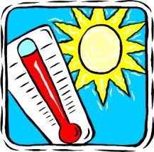 | ウサギ  Bunny | ヒマワリ  Sunflower
花見  Cherry-blossom viewing | 鯉のぼり  Carp streamer | イースター  Easter
春休み  Spring Break | 蝶  Butterfly  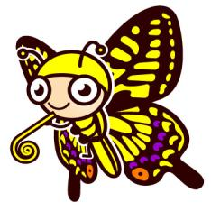 | 春  Spring  ｃ

